**АКАДЕМИЈА КЛАСИЧНОГ СЛИКАРСТВА**

# Прилог 8.3.

# РАНГ ЛИСТА СТУДЕНАТА УПИСАНИХ НА УСТАНОВИ У ПРЕТХОДНЕ ДВЕ ШКОЛСКЕ ГОДИНЕ

# АКАДЕМИЈЕ КЛАСИЧНОГ СЛИКАРСТВА

**Сремска Каменица**

**Септембар 2020.године**

**РАНГ ЛИСТА СТУДЕНАТА УПИСАНИХ НА УСТАНОВИ У ШКОЛСКОЈ 2019/2020. ГОДИНИ**

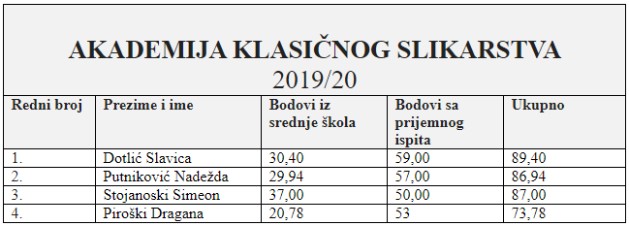

**РАНГ ЛИСТА СТУДЕНАТА УПИСАНИХ НА УСТАНОВИ У ШКОЛСКОЈ 2020/2021. ГОДИНИ**

|  |  |  |  |  |
| --- | --- | --- | --- | --- |
| **AKADEMIJA KLASIČNOG SLIKARSTVA**  **2020/2021** | | | | |
| **Redni broj** | **Prezime i ime** | **Bodovi iz srednje škole** | **Bodovi sa prijemnog ispita** | **Ukupno** |
|  | Andrej Zolotić | 31,90 | 59,00 | 90,90 |
|  | Ivanović Nataša | 30,44 | 58,00 | 88,44 |
|  | Savanović Aleksa | 30,28 | 55,00 | 85,28 |

**ДР/ДР**

